Exo 2: WIFI

Position du routeur aux coordonnées initiales 2d et 3d
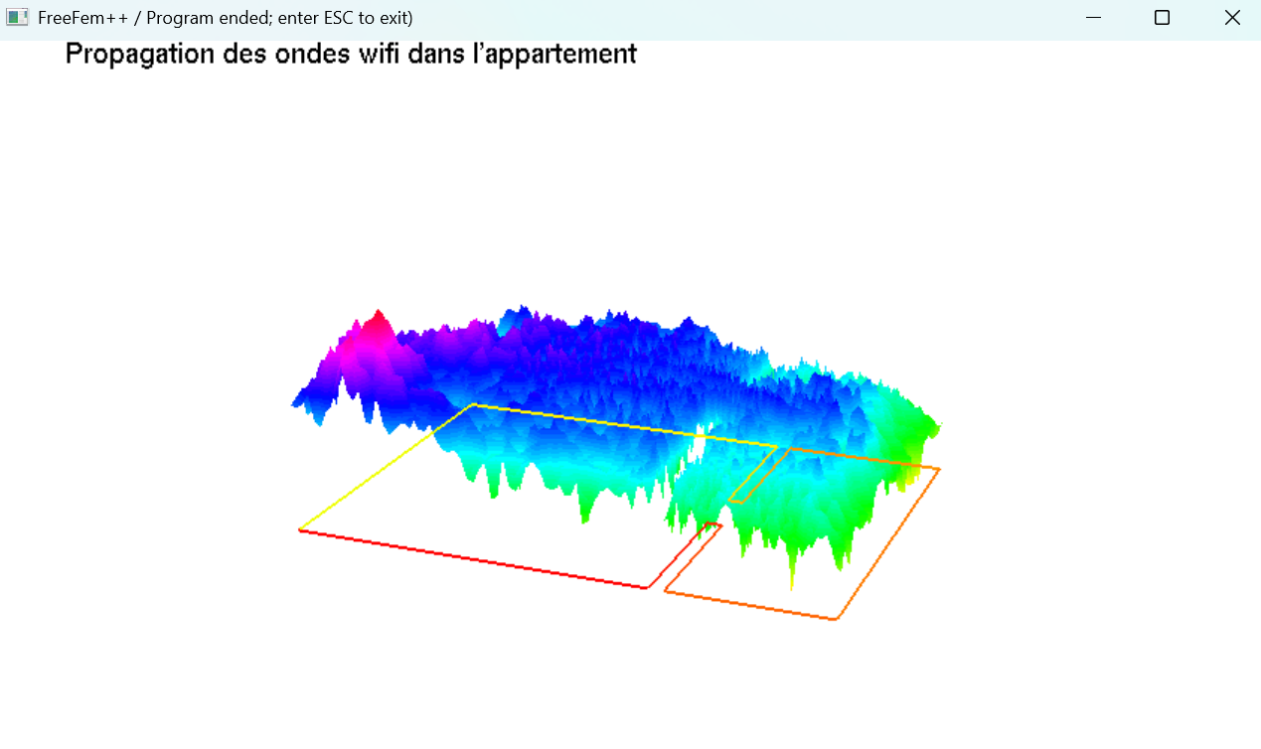
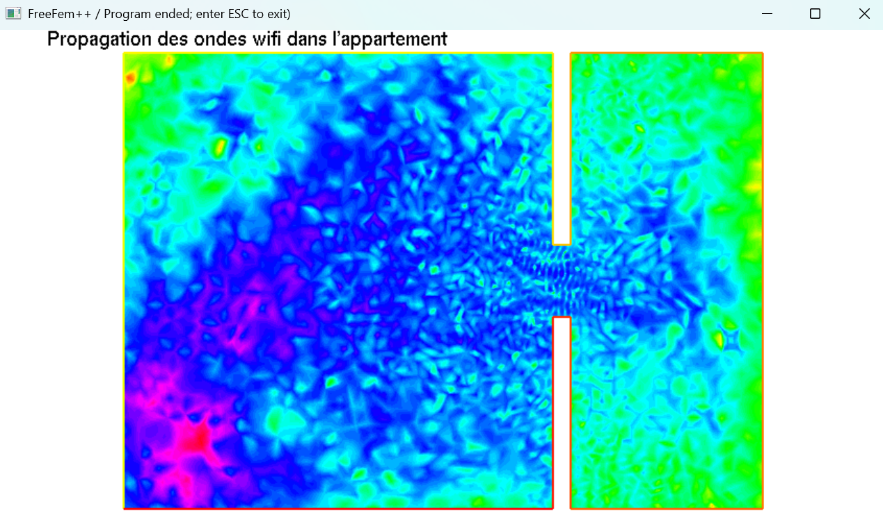

Position optimale du routeur en 3D en xs=3.5 et ys=2.5
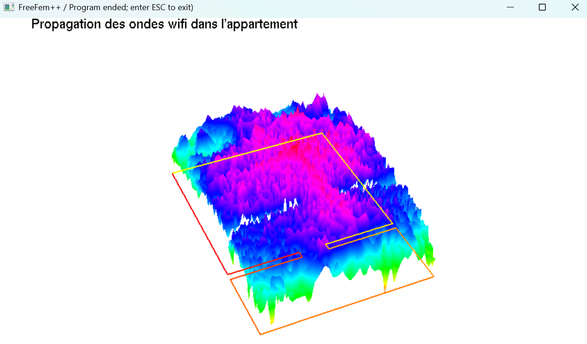

Position optimale du routeur en 2D en xs=3.5 et ys=2.5
